Отчёт по лабораторной работе №3

Операционные системы

Мурашов Иван Вячеславович

Содержание

# 1 Цель работы

Целью данной лабораторной работы является приобретение навыков по оформлению отчётов с помощью легковесного языка разметки Markdown.

# 2 Задание

Сделать отчёт по предыдущей лабораторной работе в формате Markdown.

# 3 Теоретическое введение

Markdown - облегчённый язык разметки, созданный с целью обозначения форматирования в простом тексте, с максимальным сохранением его читаемости человеком, и пригодный для машинного преобразования в языки для продвинутых публикаций.

# 4 Выполнение лабораторной работы

Я создал файл отчёта для Лабораторной работы №2 в формате Markdown (рис. 1).



Рис. 1: Создание файла

Затем изменил шаблон в шапке файла (рис. 2).

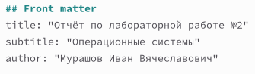

Рис. 2: Редактирование шаблона

Заполнил отчёт по Лабораторной работе №2 (рис. 3).

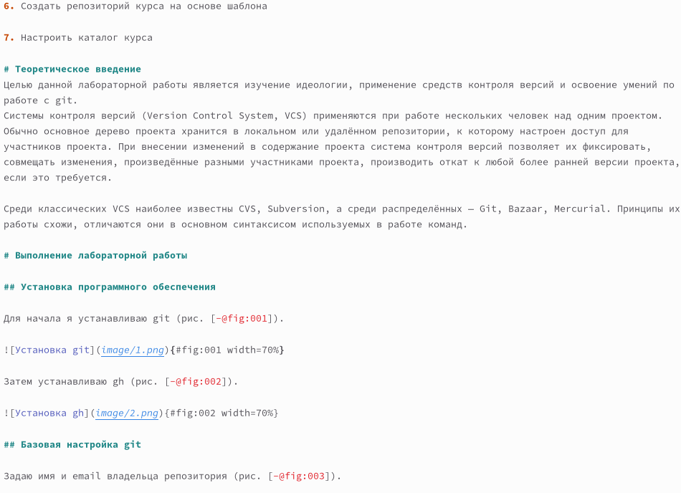

Рис. 3: Выполнение отчёта

По окончании форматирования отчёта я выполнил компиляцию файлов из формата md в docx и pdf с помощью Makefile. Поскольку я уже делал отчёт ранее, то сейчас никакие изменения не требуются (это отражено на скриншоте) (рис. 4).

Компиляция файлов docx и pdf

Рис. 4: Компиляция файлов docx и pdf

Затем я отправил созданные файлы на глобальный репозиторий (рис. 5).

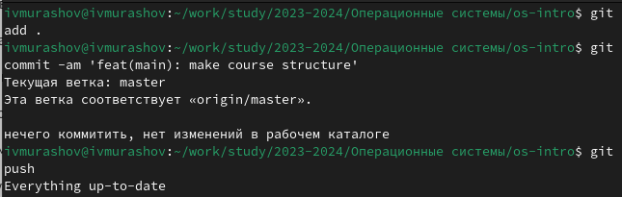

Рис. 5: Отправка файлов на сервер

# 5 Выводы

В ходе данной лабораторной работы я приобрёл навыки по оформлению отчётов с помощью легковесного языка разметки Markdown.